Quiz 3: Evaluation Matrix
เด็กหญิงกรุ๊งกริ้งเป็นเด็กนักเรียนอนุบาลที่ชื่นชอบในการศึกษาหาความรู้ในด้านของ Machine Learning and Deep Learning อยู่อย่างสม่ำเสมอ โดยกรุ๊งกริ้งนั้นอาศัยอยู่ในบ้านใกล้กับแถบราบลุ่มแม่น้ำ และชื่นชอบสัตว์ครึ่งบกครึ่งน้ำเป็นชีวิตจิตใจ แต่ด้วยความอยากรู้อยากเห็นตามวัย เด็กหญิงกรุ๊งกริ้งนั้นไม่สามารถแยกแยะสัตว์แต่ละประเภทออกได้ จึงร้องขอความช่วยเหลือจากคุณพ่อและคุณแม่ว่ากรุ๊งกริ้งนั้นต้องการข้อมูลของสัตว์ครึ่งบกครึ่งน้ำประมาณ 1500 ตัวอย่าง เพื่อที่จะให้กรุ๊งกริ้งสามารถพัฒนาโมเดลของตนเอง (Krung-Kring Classification Model) สำหรับการทำนายสัตว์ครึ่งบกครึ่งน้ำได้อย่างแม่นยำ โดยมีเงื่อนไขดังนี้
- สามารถเก็บข้อมูลสัตว์ได้ 4 ประเภทได้แก่ (Frog, Toad, Bullfrog, Salamander)
- นำข้อมูลตัวอย่างมาทำการทดสอบ (Test set) จำนวน 30% ของตัวอย่างทั้งหมด
- จากข้อมูลทดสอบนั้นพบว่า จำนวนข้อมูลที่ทดสอบโมเดลในคลาส Frog มากกว่า Bullfrog อยู่ 2 เท่า
โดยการสรุปผล Confusion Matrix บนข้อมูลทดสอบ (Test) ของ Krung-Kring Classification Model ได้ผลดังนี้
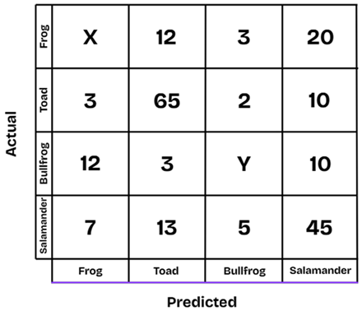
รูปภาพ Confusion Matrix ของ Krung-Kring Classification Model บนข้อมูลทดสอบ
จงหาคำตอบและตอบคำถาม
- จงหาค่า X และ Y ที่ทำให้ Confusion Matrix ด้านบนเป็นจริง
- จงสรุป Confusion matrix ใหม่โดยพิจารณาเหตุการณ์ที่สังเกตการณ์ (positive class) คือกบ (Frog) และ เหตุการณ์นอกเหนือสังเกตการณ์ (negative class) คือไม่ใช่กบ (Not frog)
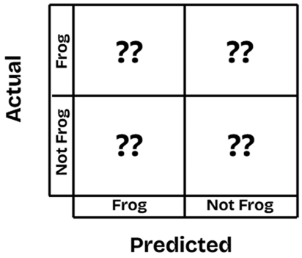
- True Positive Rate (TPR) ของเหตุการกบ (Frog) เป็นเท่าใด
- จงหา Sensitivity ของเหตุการณ์เขียด (Toad)
- จงหาความแม่นยํา (Accuracy) ของ Krung-Kring Classification Model

